Initializari
-Initializer-list { }
-Constructorul de tip “initializer_list<T>” poate sa primeasca doar un tip de obiecte. Tu poti sa trimiti si alte tipuri, dar cu siguranta nu se va apela constructorul “initializer_list<T>” al obiectului(daca are), si se va intra in una din situatiile de mai jos.
-Se poate face DOAR (Up-Conversion / conversii sigure) cu argumentele trimise prin {}. Adica daca de exemplu constructorul se asteapta sa primeasca un “float” si trimiti un “int” este ok, fiindca nu se pot pierde date, dar daca acesta se asteapta la un “int” si trimiti float va da eroare fiindca se pot pierde date.
-Daca initializezi o variabila cu {} (gol), se va apela constructorul default (daca este). Daca nu este constructor default, toti membrii clasei vor fi initializati cu zero-init.
-Daca initializezi o variabila cu {} (si pui argumente in ea)
1.Daca clasa/structul are constructor pt initializer_list (prima data verifica daca are constructor pt initializer_list fiindca are prioritate cand folosesti {} deci numerotarea acestor situatii este concreta nu aleatoare)
1.1. Daca elemente “ { } “ se potrivesc cu ce asteapta constructorul sa primeasca, acestea vor fi trimise ca un obiect de tip “initializer_list<T>” si constructorul decide ce sa faca mai departe cu ele (ex: pt std::vector daca initializezi cu {} o sa initializezi elemente din vector)
1.2. Daca elementele “{}” nu se potrivesc cu ce asteapta constructorul sa primeasca intre {} (adica ce tip de obiecte), se va incerca trimiterea argumentelor celorlalti constructori ai clasei (daca are). Daca argumentele nu se potrivesc cu alti constructori ai clasei, vei primi eroare.

2. Daca clasa/structul nu are constructor pt initializer_list, incearca sa foloseasca valorile din {} pentru ceilalti constructori din clasa. Daca nu poate da eroare.
3. Daca clasa/structul nu are deloc constructori (Aggregate Initialization):
-Aggregate Initialization se aplica doar daca are membrii publici.
3.1 (Aggregate Initialization)Daca dai mai putine argumente decat exista membrii ai clasei, se va incerca atribuirea acelor valori membriilor (conform index adica primul argument din {} se va da primului membru declarat si tot asa) iar daca se poate face atribuirea acestora se va face si restul membrilor vor fi initializati cu zero-init
!!!ATENTIE Aggregate Initialization merge doar daca clasa nu are membrii privati
3.2 Daca dai mai multe argumente decat membrii ai clasei, vei primi eroare.

-Default initialization (cand doar declari variabila fara nimic ex Obiect a; )
-La tipurile primitive mereu vor fi garbage value
-La clasele care au constructor default, se va apela constructorul default. Daca nu are constructor default o sa aiba garbage value.

-Copy initialization (int a = 3; )
-De la C++17+ se comporta ca si direct initialization si nu face pasi in plus si teoretic sunt la fel de eficienti in materie de timp.
-Tot ce e dupa “ = “ la initializare se numeste copy initialization (ex: int a[3] = {3, 5, 2}; ) se numeste copy list initialization

-Direct initialization (cu paranteze rotunde)
-Daca avem constructori in clasa, se poate face conversie si up si down. (ex poti sa trimiti un int daca constructorul asteapta float chiar daca se pierd date).
-Daca nu avem constructori in clasa si ne bazam pe “Aggregate initialization”, se poate face doar Up Conversion( ex sa trimiti un int daca asteapta float)
-Most Vexing Parse!! Daca faci “Obiect a();” nu se apeleaza constructorul default. Acesta este considerat drept o functie care returneaza “obiect”.
-Argumentele pe care le trimiti trebuie sa matchuiasca tipul(sau se poata faca conversie) pe care il asteapta constructorul, in ordine, altfel primesti eroare.
Cazuri la initializare:
1. Clasa are constructori:
1.1. Daca trimiti mai multe argumente, vei primi eroare.
1.2 Daca trimiti mai putine argumente(si constructorul nu are valori default pt cele ramase) vei primi eroare
1.3 Daca clasa are 2 constructori: unul asteapta un parametru, altul 3 parametrii si tu trimiti 2 argumente(nu are nicio clasa valori default pt parametrii), atunci vei primi eroare
1.4 Pt acelasi caz de mai sus, daca vei trimite un argument se va folosi constructorul care asteapta 1 parametru. Acelasi caz pt 3 argumente(constructorul cu 3 parametrii)
2. Clasa nu are constructori (in cazul direct initialization, astea sunt valabile doar pentru C++20 in sus, de la C++20 in jos primesti direct eroare daca nu are constructor si incerci sa initializezi cu direct initialization):
2.1 Daca trimiti mai multe argumente decat exista membrii ai clasei, primesti eroare.
2.2 Daca trimiti mai putine argumente decat exista membrii ai clasei, se incearca atribuirea argumentelor membrilor clasei (index cu index adica argumentu 1 transmis cu membru 1 si tot asa) si daca se pot atribui (se pot face conversii daca e cazul etc) restul membrilor vor fi initializati cu zero init. In cazul asta este “Aggregate initialization” si se pot face conversii doar “Up Conversion”.
2.3 In caz contrar cu 2.2, da eroare.

-Copy initialization constructor
-Acest constructor este apelat cand incerci sa initializezi un obiect cu un alt obiect de acelasi tip.

-Mereu cand declari tu “copy initialization constructor” trebuie sa declari argument cu “&” ca sa ii spui sa lucreze direct pe obiectul transmis, nu sa faca o copie a acestuia?
De ce?
-Fiindca cand transmiti fara “&” o sa incerce sa creeze o copie a obiectului transmis ca argument(in copy initialization constructor) si cum o sa incerce sa faca copia asta? Apeland copy initialization constructor pe argumentul trimis ca parametru ( :) ) si o sa se faca asta practic la infinit :)))
-Daca nu scrii o implementare a “Copy initialization constructor”, compilerul iti va face una default in care copiaza membru cu membru din obiectul dat ca argument catre obiectul nou.
-Constructorul copy initialization default poate sa fie periculos deoarece: Daca clasa are un membru de tip pointer, cand se va face copiere membru cu membru de catre compiler la sfarsit ambele obiecte o sa pointeze spre aceeasi adresa, ceea ce evident e foarte periculos si gresit.
-In schimb, cand declari TU copy initialization constructorul in clasa ta, te asiguri sa ii aloci o adresa noua pointerului obiectului nou iar apoi sa copiezi elementele pe care le are pointerul obiectului pe care vrei sa il copiezi la adresa noua.
Ex copy initialization rau: 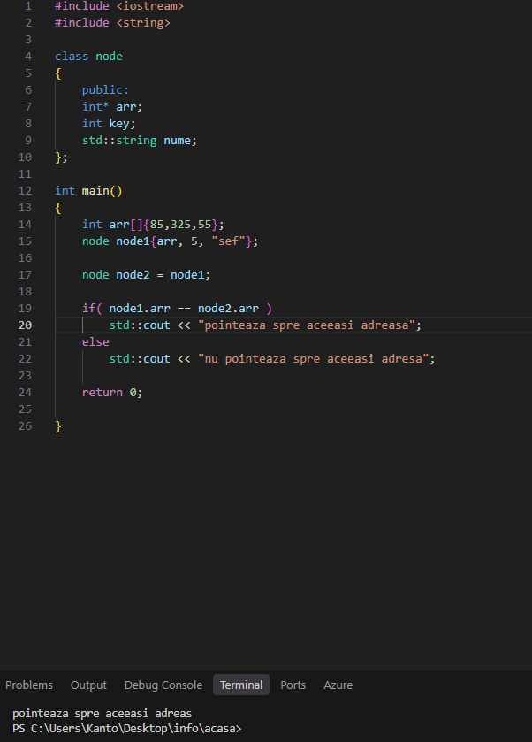
In exemplul de mai sus, ambele obiecte pointeaza spre aceeasi adresa “arr” ceea ce este foarte rau. De exemplu, daca vrei sa dai free(nu o sa o faci fiindca sunt pe stack dar teoretic) o sa dai free de doua ori aceleasi adrese.
Sau alt exemplu: dai free unuia dintre obiecte(adresei) si dupa incerci sa o folosesti in celalalt obiect, fara sa-ti dai seama ca e aceeasi adresa si se ajunge la undefined behaviour foarte rau.
Rezolvare: Definesti tu un copy constructor ca sa eviti aceasta problema, iar cand se ajunge la un pointer ii aloci tu adresa noua de memorie si copiezi elementele din celalalt obiect(care sunt la pointerul respectiv)
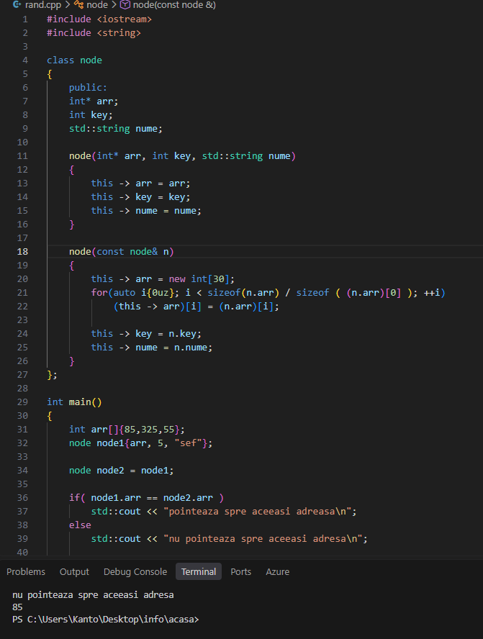
Varianta codului de mai sus rezolvata.

